Привіт, Солоденький. Ти добрався до босса. Тобі треба повторити сторінку з картинки.  
  
Для розміщення елементів тобі треба юзати ТІЛЬКИ float’и, також тобі допоможуть такі штуки як padding I margin елемента:

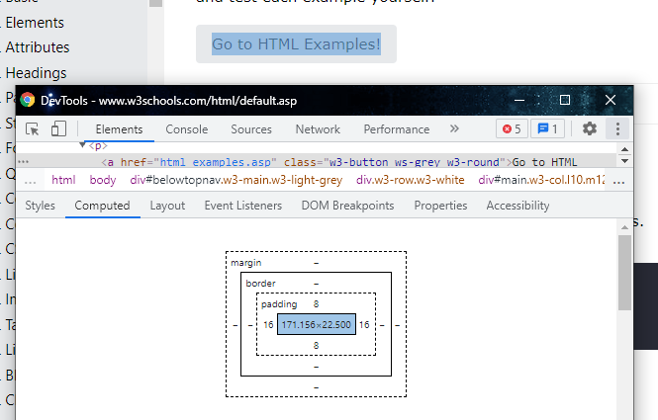

На девтулзах хрома добре видно про що йде мова, виділений зараз центральний елемент, тобі текст Go to HTML Examples! В нього є padding (внутрішний відступ в елементі), border (рамка), margin (зовнішній відступ, який відпихне інші елементи)  
  
Почитай про це, або пиши/дзвони мені